2026년 임업통계 활용 경진대회 | 데이터 분석 부문
임가별 수익률 예측과 처방을 제공하는
임업 의사결정 지원 시스템
— 임업통계 마이크로데이터 4종 + 공공데이터 3종 융복합 —
팀명 : 임과 함께
구분 | 내용
공모 분야 | 데이터 분석
활용 통계 (필수) | 임가경제조사 · 임산물생산비조사 · 임산물생산조사 · 임업경영실태조사
융복합 공공데이터 | KAMIS 도매가격(aT) · 기상청 ASOS · 산림사업 보조금 목록 · 행정구역 경계
분석 표본 | Model A 4,438건(설명변수 22개) · Model B 4,712건(설명변수 169개)
핵심 성과 | 집단 평균 대비 설명력 4.05배 / 5.95배 · 예측구간 포함률 78.2% / 76.5% 검증
산출물 | 분석 코드 전체(별첨) · FastAPI + Vue 3 웹 애플리케이션

1) 추진배경 및 필요성
가. 현황 — 통계는 쌓이는데, 임가는 자기 숫자를 모른다
산림청은 임가경제조사, 임산물생산비조사, 임산물생산조사, 임업경영실태조사 등 국가승인통계를 매년 생산하고 통계청 MDIS를 통해 마이크로데이터까지 공개하고 있습니다. 그러나 이 통계가 임가에게 되돌아오는 형태는 대부분 집단 평균입니다. “밤 재배 임가의 평균 임업소득은 얼마”와 같은 문장이 그것입니다.
문제는 임업 수익의 흩어짐이 지나치게 크다는 데 있습니다. 본 분석에서 임가경제조사 4,438개 임가-연도 표본의 ROI(임업소득÷임업경영비)는 평균 155.5%, 표준편차 216.7%p였습니다. 표준편차가 평균보다 큽니다. 이런 분포에서 평균은 대표값 구실을 하지 못합니다.
실제로 지역별×업종별 집단 평균을 그대로 예측값으로 쓰면 Test R²는 0.0428에 그칩니다. 현장에서 널리 쓰이는 “같은 지역, 같은 품목의 평균을 참고하라”는 방식이 개별 임가의 수익 변동을 사실상 4%밖에 설명하지 못한다는 뜻입니다.
나. 문제점 — 세 가지 공백
공백 | 내용 | 임가가 겪는 일
① 개인화 부재 | 집단 평균만 제공 | “우리 산은 저 평균과 다른데”
② 불확실성 은폐 | 단일 숫자만 제시 | 평균을 확정값으로 오해 → 과잉 투자
③ 처방 부재 | 현황 기술에 그침 | “그래서 무엇을 바꾸라는 것인가”

특히 ②는 위험합니다. ROI 216%p의 산포를 감춘 채 “평균 155%”만 전달하면, 임가는 그 수치를 기대값이 아니라 보장값으로 읽습니다.
다. 필요성
따라서 필요한 것은 새로운 통계가 아니라 이미 있는 마이크로데이터를 임가 단위로 되돌려주는 분석 계층입니다. 구체적으로 세 가지를 갖춰야 합니다.
- 개인화 — 임가의 조건(지역·업종·규모·경영비·연령 등)을 입력하면 그 임가의 예측치를 산출
- 불확실성 제시 — 점추정이 아니라 구간(P10~P90)으로 제시하고, 그 구간이 실제로 맞는지 검증
- 처방 — “무엇을 얼마나 바꾸면 수익이 어떻게 달라지는가”를 반사실(counterfactual)로 탐색
본 과제는 이 세 가지를 실제로 구현하고, 전국 어느 임가든 웹에서 바로 쓸 수 있는 서비스까지 완성했습니다.
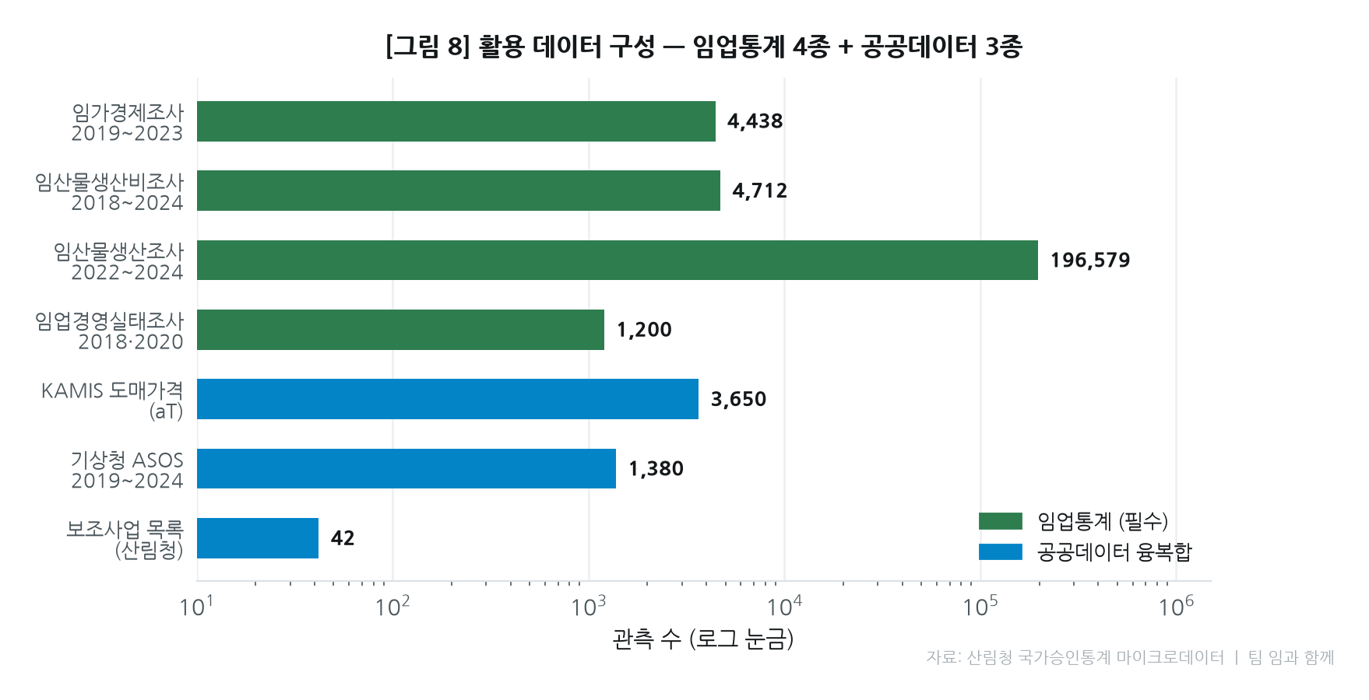
[그림 1] 활용 데이터 구성 — 임업통계 4종(필수) + 공공데이터 3종
2) 아이디어 기획 세부 내용
가. 개요
임업통계 마이크로데이터로 학습한 두 개의 예측 모델과, 그 예측을 임가가 쓸 수 있는 행동으로 바꾸는 분석 계층, 그리고 이를 담은 웹 애플리케이션입니다.
단계 | 무엇을 하는가 | 쓰인 기법
① 예측 | 얼마나 남을지 구간과 함께 제시 | XGBoost + 분위수 회귀
② 설명 | 왜 그 숫자가 나왔는지 분해 | TreeSHAP
③ 처방 | 무엇을 바꾸면 되는지 탐색 | 반사실(counterfactual) 격자 탐색
④ 비교 | 비슷한 임가는 어떤지 제시 | 최근접 이웃 (로그 척도)
⑤ 전략 | 언제 팔지 · 무엇을 섞을지 | KAMIS 시세 · 평균–분산 최적화

나. 주요 기능
기능 1 — 임가별 수익률 예측 (Model A). 임가경제조사 2019~2023년 마이크로데이터 4,438개 표본, 설명변수 22개. 지역·업종·임지규모·전겸업·연령·가구원수 등 임가 제원과 임업경영비·자본을 입력받아 ROI를 예측합니다. Test R² 0.1736 — 산림청 방식(집단 평균) 대비 4.05배.
기능 2 — 품목별 정밀 진단 (Model B). 임산물생산비조사 2018~2024년 4,712개 관측, 설명변수 169개, 5개 품목(밤·대추·떫은감·표고 노지·표고 톱밥). 비목별 투입 구조를 입력받아 단위면적당 ROI를 예측합니다. Test R² 0.6243 — 베이스라인 대비 5.95배.
기능 3 — 예측구간 제시 (분위수 회귀). reg:quantileerror 목적함수로 P10/P50/P90을 별도 학습했습니다. 실측값이 P10~P90 안에 들어간 비율은 Model A 78.2%, Model B 76.5%로 명목 80%에 근접합니다. 즉 구간 자체가 검증된 값입니다.
기능 4 — 설명가능 AI (TreeSHAP). pred_contribs로 예측을 변수별 기여로 가법 분해합니다. 파생변수(임업경영비 / log_임업경영비 / ha당_경영비)는 사람이 읽을 수 있도록 하나로 묶어 “예측 ROI가 평균보다 40%p 낮은 것은 경영비 규모가 −25%p, 지역이 −10%p…” 형태로 제시합니다.
기능 5 — 반사실 처방 (Counterfactual). 바꿀 수 있는 변수만 골라 격자 탐색합니다.
실행 가능성을 기준으로 변수를 걸렀습니다. 임지 규모는 제외했습니다. “산을 1ha 미만으로 줄이면 수익률이 오른다”는 결과는 통계적으로 참일 수 있으나 땅을 팔라는 말이라 조언이 될 수 없습니다. 남긴 변수는 임업경영비(올해 실행 가능), 전/겸업 전환(중기), 작목 전환(장기)입니다. 목표치도 처음에는 동일 조건 상위 25%로 두었으나 322%처럼 도달 불가능한 값이 나와 동일 조건 임가의 중앙값으로 바꾸었습니다.
기능 6 — 유사 임가 탐색. 로그 척도 거리로 조건이 가장 비슷한 임가를 찾아 그들의 실제 ROI 분포를 보여줍니다. 모델을 신뢰하지 않는 이용자도 “나와 같은 조건인 실제 임가들”은 납득할 수 있습니다.
기능 7 — 작목 조합 위험 분산. 금융의 평균–분산 접근을 임산물에 적용했습니다. 상세는 4)절에 기술합니다.
기능 8~11 — 출하 시기 추천(KAMIS 월별 도매가), 지역 특화도(LQ), 가공 손익분기, 보조사업 지렛대 분석.
다. 핵심 기술
구분 | 기술
모델 | XGBoost (CUDA, NVIDIA A6000 ×2, tree_method=hist, device=cuda)
탐색 | Optuna TPE multivariate sampler — Model A 300 trial / Model B 200 trial
목적함수 | 5-fold CV OOF RMSE (단일 홀드아웃 과적합 방지)
불확실성 | Quantile Regression (reg:quantileerror)
설명 | TreeSHAP (pred_contribs)
최적화 | Dirichlet 무작위 가중 6,000개 + 상관 수축 + 최근접 양정부호 행렬 투영
서비스 | FastAPI (Python) + Vue 3 / Vite / Apache ECharts

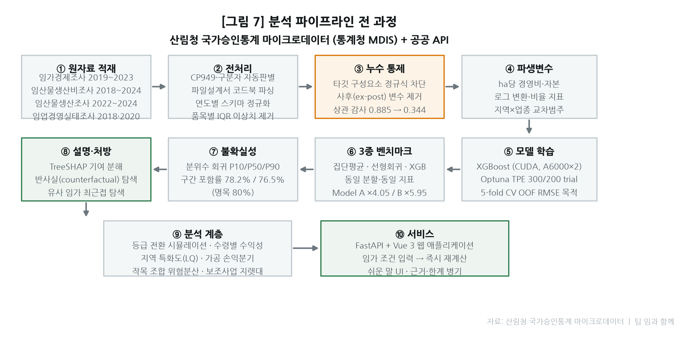
[그림 2] 분석 파이프라인 전 과정
3) 데이터 분석 방법
가. 활용 데이터 — 임업통계 (필수)
산림청 국가승인통계, 통계청 MDIS 마이크로데이터
통계명 | 제공기관 | 기간 | 규모 | 용도
임가경제조사 | 산림청 | 2019~2023 | 4,438 임가-연도 | Model A 학습
임산물생산비조사 | 산림청 | 2018~2024 | 4,712 관측 (5품목) | Model B 학습
임산물생산조사 | 산림청 | 2022~2024 | 196,579 관측 | 지역 단가·LQ·가공 분석
임업경영실태조사 | 산림청 | 2018·2020 | 임가 단위 | 경영 실태 교차 검증

나. 활용 데이터 — 공공데이터 융복합
데이터명 | 제공기관 | 용도
KAMIS 농수산물 도매시장 가격 정보 | 한국농수산식품유통공사(aT) | 품목별 월별 도매가 → 출하 시기 추천
기상청 API 허브 종관기상관측(ASOS) | 기상청 | 시군구 230개 · 기상 지표 15종 결합
산림사업 보조금 지원 사업 목록 | 산림청 | 42개 사업 자부담률 → 실효 ROI 산출
행정구역 경계 (시군구) | 국토교통부 | 시군구 단위 단가 지도 시각화

다. 전처리 상세
- 인코딩·구분자 자동 판별 — 연도별로 CP949/UTF-8, 쉼표/탭이 섞여 있어 자동 감지 로직을 두었습니다.
- 파일설계서(xlsx) 코드북 파싱 — 코드값(1, 2, 3…)을 사람이 읽는 라벨로 되돌리기 위해 설계서를 직접 파싱했습니다.
- 연도별 스키마 정규화 — 조사 연도마다 컬럼명과 코드 체계가 달랐습니다. 특히 경영수준별 코드가 2020~2022년은 5/6, 2023~2024년은 1/2로 바뀌어 있었고 이는 파일설계서에 기재되어 있지 않았습니다. 분포 대조로 확인해 정합화했습니다.
- 이상치 처리 — 품목별로 IQR 기준을 따로 적용했습니다. 품목마다 수익 분포의 폭이 달라 전체 일괄 기준을 쓰면 표고류가 통째로 잘려 나갑니다.
- 파생변수 생성 — ha당 경영비·자본·가용노동력, 로그 변환, 경영비/자본 비율, 임업외소득 비중, 지역×업종 교차 범주 등.
라. 데이터 누수 통제 — 본 분석의 방법론적 핵심
수익률 예측에서 가장 흔한 오류는 타깃의 구성요소를 설명변수로 넣는 것입니다. ROI = 소득 ÷ 경영비이므로, 소득을 계산하는 데 쓰인 항목이 피처에 남으면 모델은 예측이 아니라 나눗셈을 학습합니다.
Model A — 정의상 타깃을 결정하는 7개 변수를 사전 차단했습니다.
LEAKY = ["임업총수입", "임업소득", "임가소득", "경상소득",
"임가순소득", "임가처분가능소득", "임가경제잉여"]
다만 임업경영비는 남겼습니다. ROI의 분모이지만, 임가가 연초에 결정하는 사전(ex-ante) 의사결정 변수이지 결과가 아니기 때문입니다. 이 변수를 빼면 “경영비를 얼마로 잡을까”라는 가장 실용적인 질문에 답할 수 없게 됩니다.
Model B — 실제로 누수가 발생했고, 이를 자체 적발하여 교정했습니다.
1차 학습 결과가 Test R² 0.9102로 나왔습니다. 임업 수익 예측에서 이 수치는 비현실적이라 판단해 피처–타깃 상관을 전수 감사했습니다. 그 결과 건표고_소계수량과 ROI의 상관이 0.885였습니다. 기존 규칙이 ‘평가액·수확량·생산량’만 잡고 있어 총생산액·부가가치·등급별 수량이 통과하고 있었습니다.
정규식 규칙을 확장하여 재학습한 결과, 최고 상관은 0.885 → 0.344(노동비 비중)로 정상화되었고 Test R²는 0.9102 → 0.6243으로 내려갔습니다.
LEAKY_PATTERNS = [
r"^소득$", r"^순수익$", r"^부가가치", r"평가액", r"생산액",
r"수확량", r"생산량", r"수량",
r"^생산비합계", r"^직접생산비$", r"^간접생산비$", r"^내급비$",
r"^타용도소비량$", r"^판매량", r"판매금액", r"^총수입",
]
# 투입 수량(비료 시비량 등)은 사전 결정 변수이므로 예외로 남긴다
KEEP_DESPITE_PATTERN = re.compile(r"^(무기질|유기질)_.*_수량_단위당$")
성능은 0.29 내려갔지만, 그 0.62가 실제로 쓸 수 있는 숫자입니다. 이 경위를 감추지 않고 보고서와 서비스 화면에 그대로 기재했습니다.
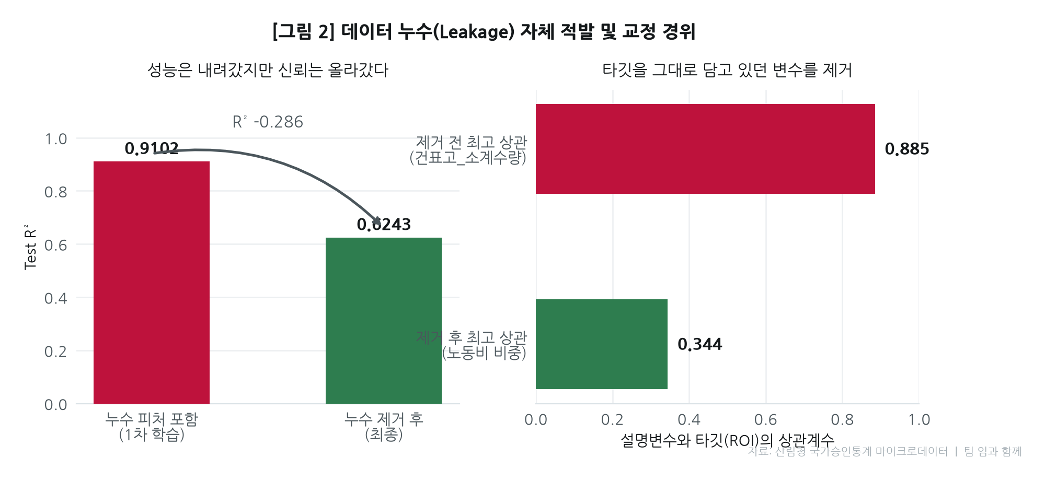
[그림 3] 데이터 누수 자체 적발 및 교정 경위
마. 모델링 절차
단계 | 내용
① 분할 | 층화 8:1:1 (train 3,550 / valid 444 / test 444), seed 42 고정
② 베이스라인 3종 | 동일 분할·동일 지표로 비교 — 집단 평균(지역×업종 71개 집단), 선형회귀, Optuna XGBoost
③ 하이퍼파라미터 탐색 | Optuna TPE. 목적함수는 5-fold CV OOF RMSE — 단일 홀드아웃 최적화는 valid에 과적합됨
④ GPU 병렬 | NVIDIA A6000 2장에 trial을 라운드로빈 배정
⑤ 테스트셋 평가 | 최종 파라미터 확정 후 단 한 번만 열었음

바. 활용 프로그램
Python 3.11 / XGBoost(CUDA) / Optuna / scikit-learn / pandas / NumPy / SciPy / FastAPI / Pydantic / Vue 3 / Vite / Apache ECharts / Playwright(화면 검증)
4) 분석 내용 및 결과
가. 결과 ① 예측 성능 — 집단 평균 대비 4~6배
모델 | Model A R² | Model A RMSE | Model B R² | Model B RMSE
산림청 방식 (집단 평균) | 0.0428 | 192.03 | 0.1049 | 156.39
선형회귀 | 0.1295 | 183.13 | 0.4894 | 118.12
Optuna XGBoost | 0.1736 | 178.44 | 0.6243 | 101.33
개선 배수 | ×4.05 | −7.1% | ×5.95 | −35.2%

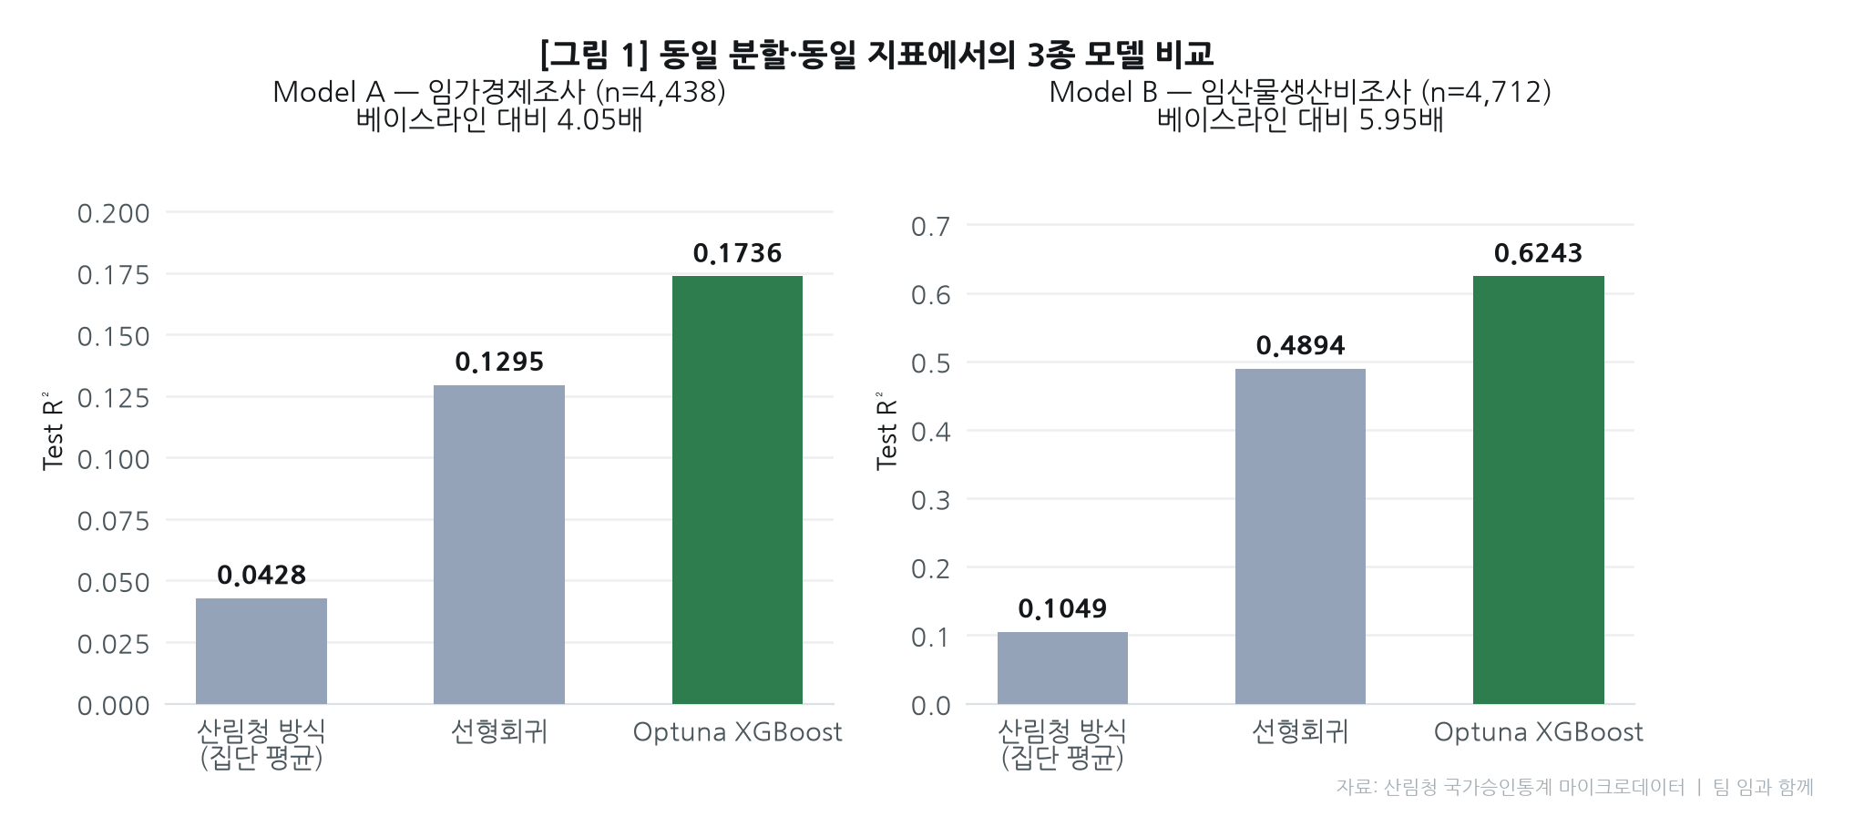
[그림 4] 동일 분할·동일 지표에서의 3종 모델 비교
결과의 정직한 해석. Model A의 R² 0.1736은 절대 수치로 높지 않습니다. 이는 모델의 한계가 아니라 임가경제조사 총괄표가 담을 수 있는 정보의 한계입니다. 산의 수령·수종 구성·경사·토양·판로 같은 결정적 변수가 총괄표에 없습니다. 실제로 이런 변수를 담은 임산물생산비조사(Model B)에서는 R²가 0.62까지 올라갑니다. 두 모델의 격차 자체가 “어떤 자료를 더 모아야 하는가”에 대한 답입니다.
나. 결과 ② 예측구간이 실제로 맞는다
모델 | 구간 포함률 (명목 80%) | P10 미만 | P90 초과 | 구간 폭 중앙값
Model A | 78.2% | 10.8% | 11.0% | 439.4%p
Model B | 76.5% | 12.7% | 10.8% | 209.9%p

양쪽 꼬리가 각각 10~13%로 고르게 분포합니다. 구간이 한쪽으로 치우치지 않았다는 뜻입니다.
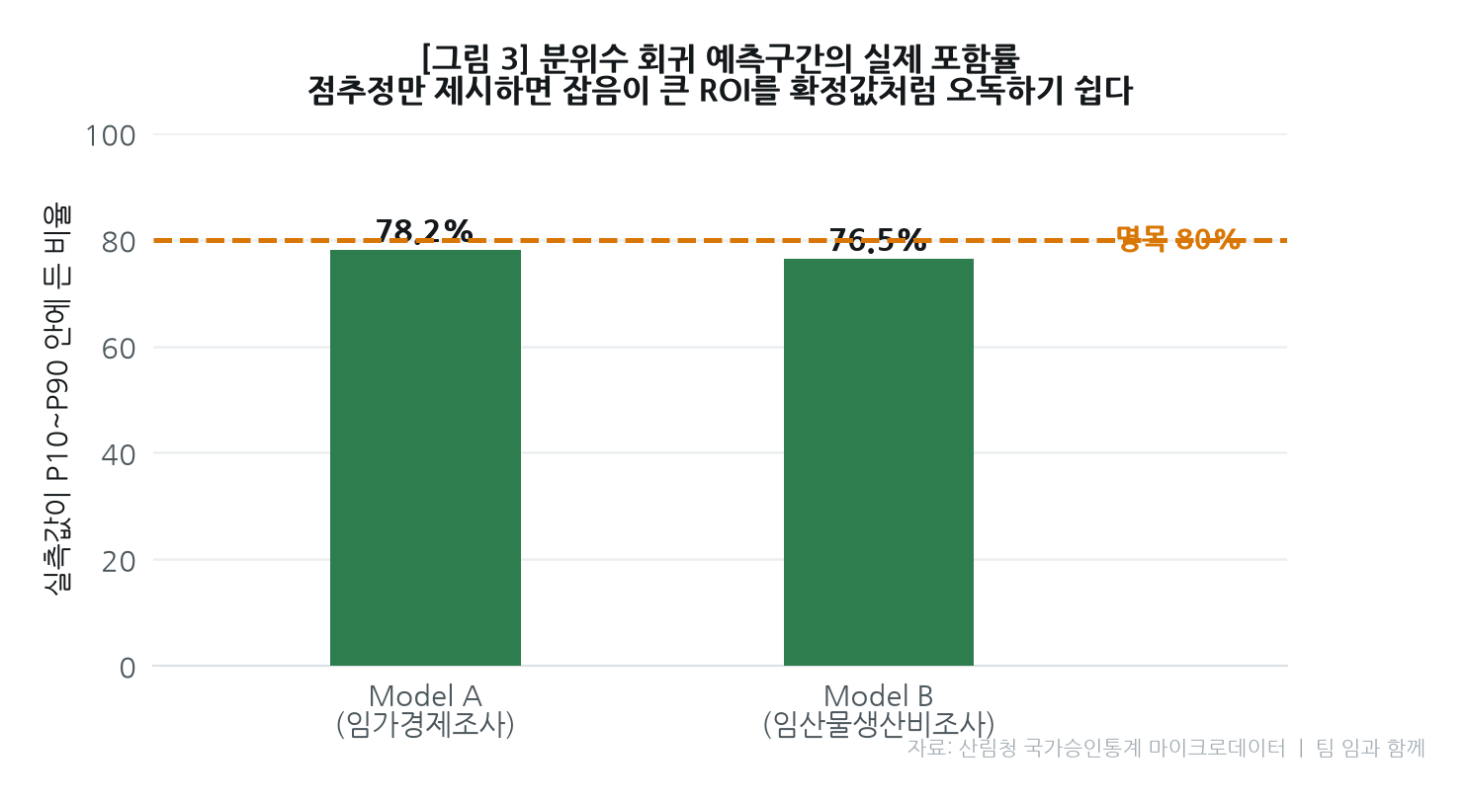
[그림 5] 분위수 회귀 예측구간의 실제 포함률
다. 결과 ③ 품질 관리의 수익 기여를 금액으로 환산
밤의 등급 간 단가 격차는 최고/최저 4.22배입니다. 물량 보존(같은 산물의 등급 간 이동)을 가정하고 소 → 중 물량 10%p 전환 시 ha당 수취액은 +75,178원 증가합니다. 단가차 951원 × 전환 물량으로 계산한 값입니다.
수령별로는 밤 16~20년(ROI 62%)이 정점이며 40년 초과 구간에서 ROI -5%로 역전됩니다. 떫은감은 21~25년(173%), 대추는 31~40년(147%)이 정점입니다. 임목 갱신 판단의 정량적 근거가 됩니다.
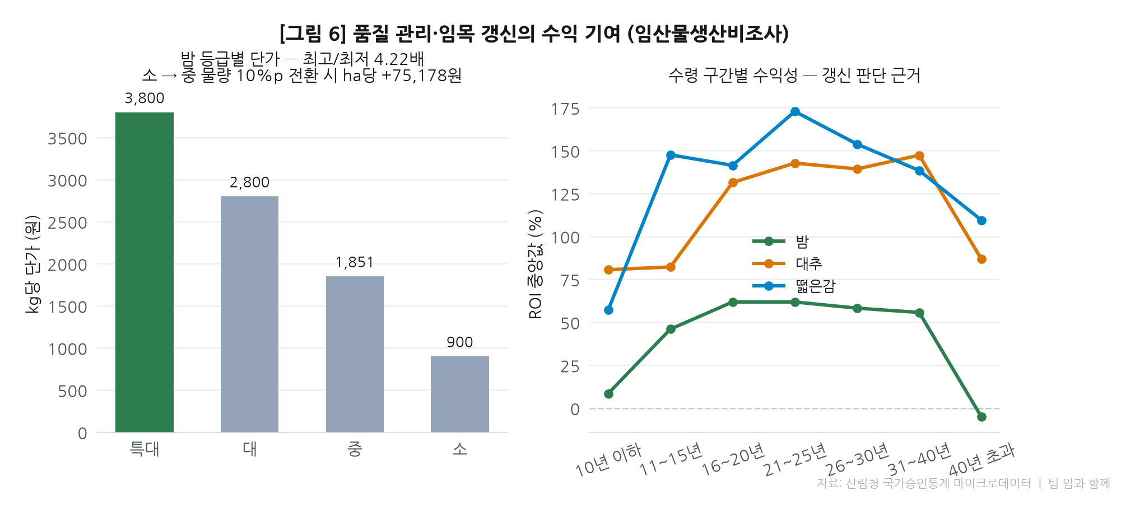
[그림 6] 등급 전환 효과 및 수령 구간별 수익성
라. 결과 ④ 작목 조합 위험 분산, 그리고 예상 밖의 발견
임업 조언은 대개 “무엇이 가장 돈이 되는가”만 답합니다. 그러나 임가가 실제로 겪는 문제는 그해 시세와 작황이 흔들린다는 것입니다. 금융의 평균–분산 접근을 임산물 ROI에 적용했습니다.
위험을 어떻게 쟀는가 — 이 대목이 결정적입니다. ROI가 흩어지는 원인은 두 가지입니다.
- (가) 연도 효과 — 그해 시세·작황. 모든 임가가 함께 겪습니다.
- (나) 임가 효과 — 같은 해, 같은 작목 안에서도 임가마다 다릅니다.
작목을 섞어 줄일 수 있는 것은 (가)뿐입니다. (나)는 그 임가의 특성이라 어느 작목을 하든 따라옵니다. 밤과 대추를 반씩 해도 서툰 사람은 양쪽 다 서툽니다.
초기 계산에서 임가 간 산포(σ 117~196%p)를 그대로 위험으로 놓았더니 조합 변동폭이 3.4%p라는 비현실적 값이 나왔습니다. √n 효과의 허구입니다. 연도 효과(σ 10.7~39.5%p)만 분산 대상으로 재정의하여 교정했습니다.
또한 표고류는 2018~2022년, 과실류는 2020~2024년 자료라 겹치는 해가 3년뿐입니다. 점 3개로 잰 상관은 우연히 ±1에 가깝게 나오기 쉬워(실제 대추–표고 노지 −0.98), 겹친 해 수에 따라 0쪽으로 수축(λ = (n−1)/(n−1+8))시키고, 그래도 행렬이 성립하지 않는 경우 최근접 양정부호 행렬로 투영했습니다.
작목 | 기대수익 | 연도 변동 σ | 임가 격차 σ | 효율 | 표본 | 조사연도
대추 | 127.8% | ±19.1%p | ±164.4%p | 6.69 | 1,284 | 2020~2024
밤 | 55.7% | ±10.7%p | ±121.3%p | 5.18 | 1,140 | 2020~2024
떫은감 | 145.7% | ±39.5%p | ±183.8%p | 3.69 | 1,743 | 2020~2024
표고 노지 | 15.8% | ±13.1%p | ±95.0%p | 1.20 | 333 | 2018~2022
표고 톱밥 | 10.0% | ±20.1%p | ±73.6%p | 0.50 | 212 | 2018~2022

최적 조합 — 밤 34.9% · 대추 30.7% · 표고 노지 22.6% · 떫은감 10.0% → 기대수익 77.0%, 연도 변동 ±8.6%p, 효율 8.92. 단일 최고효율(대추 6.69) 대비 +33.3% 개선. 작목 간 상관을 일률적으로 0.3으로 보는 보수적 가정에서도 효율 7.45로 결론이 유지됩니다.
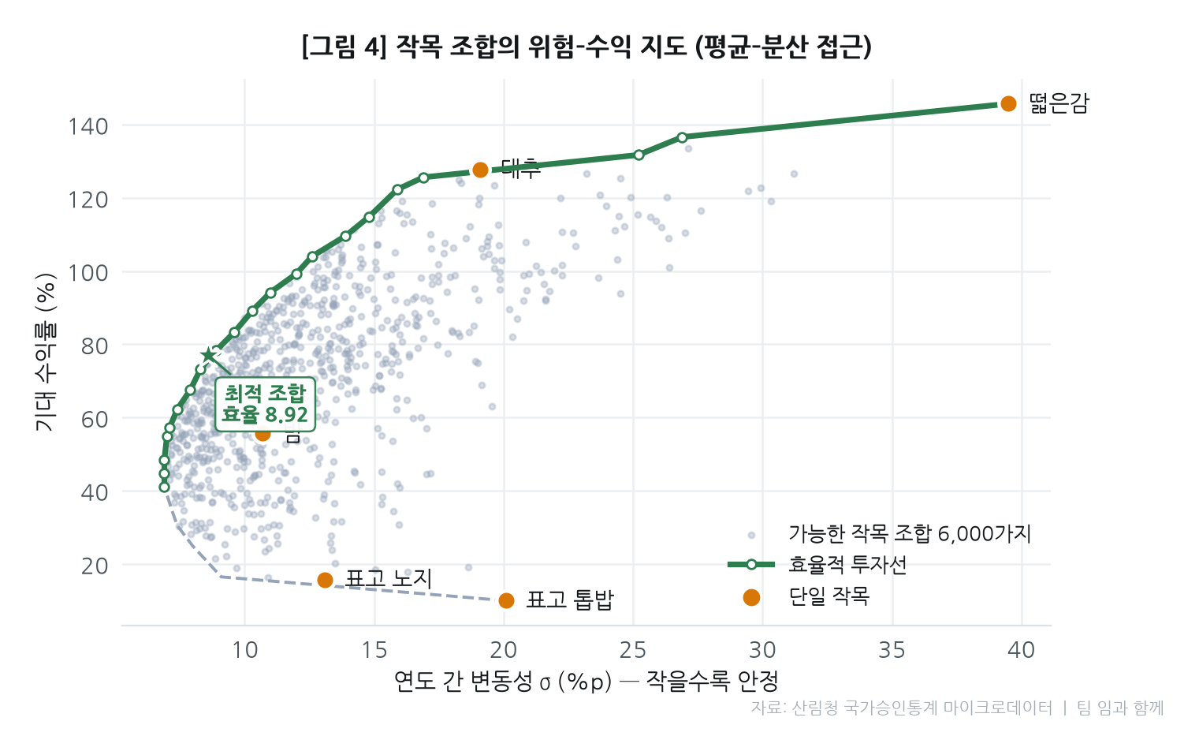
[그림 7] 작목 조합의 위험–수익 지도 (평균–분산 접근)
그런데 더 중요한 발견이 있습니다. 최적 조합의 연도 변동은 ±8.6%p인데, 임가 격차는 ±134.0%p로 15.6배입니다. 무엇을 심을지 고르는 것보다 어떻게 하느냐가 수익을 훨씬 크게 가릅니다. 이것은 본 과제의 출발점 — “집단 평균이 아니라 임가별로 계산해야 한다” — 를 데이터가 스스로 증명한 결과입니다. 부수적 발견이 오히려 프로젝트 전체의 논지를 뒷받침하게 되었습니다.
실제로 밤 기준 선도임가(206곳)의 ROI 중앙값은 207.7%, 그 외(944곳)는 29.7%입니다. 같은 품목, 같은 해에도 이만큼 벌어집니다.
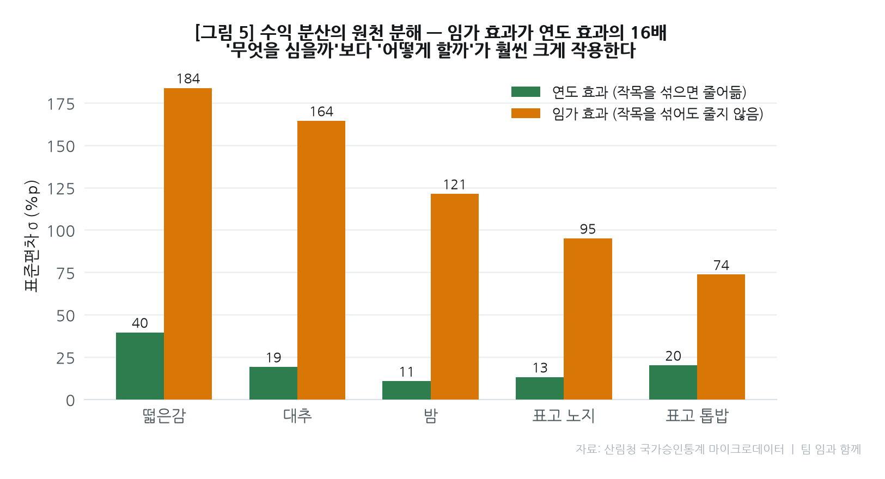
[그림 8] 수익 분산의 원천 분해 — 임가 효과 대 연도 효과
마. 결과 ⑤ 그 밖의 분석
- 지역 특화도(LQ) — 밤은 충남 LQ 6.73(전국 생산금액의 59.1%)으로 압도적 주산지.
- 가공 손익분기 — 생표고 8.0kg가 건표고 1kg이 되므로 단가 배수가 8.0배를 넘어야 가공이 유리한데, 실제 배수는 4.13배. 원물 직판 대비 −48.4%로 원물 직판이 유리. “가공하면 부가가치가 오른다”는 통념을 자료로 반박한 사례입니다.
- 보조사업 지렛대 — 42개 사업의 자부담률로 실효 ROI 산출. 수출 분야는 자부담 0%(최대 지렛대 10배), 생산기반은 최저 20%(5배).
- 기상 결합 — 시군구 230개 기상 지표 15종을 결합했으나 예측력 개선은 미미했습니다. 실패한 시도도 그대로 기록했습니다. 임가경제조사가 시도(9개) 단위여서 기상의 국지성이 희석되기 때문으로 판단하며, 이는 조사 설계에 대한 시사점입니다.
바. 결과 ⑥ 서비스 구현
FastAPI + Vue 3 웹 애플리케이션으로 전 기능을 제공합니다. 임가가 조건을 바꾸면 모든 화면이 즉시 재계산됩니다. 화면 구성은 임업 종사자가 쓸 수 있는 말로 전면 재작성했습니다.
통계 용어 | 화면 표기
ROI 예측 | 얼마나 남을까
출하 시기 최적화 | 언제 팔까
반사실 처방 | 무엇을 바꾸면 좋을까
포트폴리오 최적화 | 한 작목에 몰아도 될까

모든 수치에 출처·표본수·한계를 병기했습니다.
5) 주요 성과 및 기대효과
가. 데이터 분석 활용 전 / 후
데이터 분석 활용 전 | ⇨ | 데이터 분석 활용 후
지역·품목 집단 평균 제공 (R² 0.0428) | ⇨ | 임가별 개인화 예측 (R² 0.1736 / 0.6243, 4.05~5.95배)
단일 숫자 제시, 불확실성 은폐 | ⇨ | P10~P90 예측구간, 포함률 78.2% / 76.5% 검증
“평균이 이렇다”는 현황 기술 | ⇨ | “무엇을 얼마로 바꾸면 얼마가 된다”는 반사실 처방
예측 근거 불투명 | ⇨ | TreeSHAP 변수별 기여 분해
단일 작목 수익만 비교 | ⇨ | 위험 대비 수익 기준 작목 조합 (효율 +33.3%)
마이크로데이터가 연구자 전유물 | ⇨ | 웹에서 누구나 즉시 이용
통계 용어 중심 보고서 | ⇨ | 임업 종사자의 말로 재작성

나. 정책적 시사점
① 조사 설계 개선 근거. Model A(R² 0.17)와 Model B(R² 0.62)의 격차는 임가경제조사 총괄표에 수령·수종·경사·판로 정보가 없어서 생깁니다. 이 항목들을 보강하면 개인화 예측 정확도가 크게 오릅니다. 본 분석은 그 필요성을 수치로 입증한 사례입니다.
② 지원 정책의 초점 이동. 임가 격차(±134.0%p)가 작목 선택 위험(±8.6%p)의 15.6배입니다. 품목 전환 지원보다 경영 역량 격차 해소(선도임가 기술 이전, 품질 관리 교육)가 효율이 높다는 것을 시사합니다. 실제로 선도임가와 일반 임가의 ROI는 207.7% 대 29.7%로 벌어져 있습니다.
③ 품질 관리의 정량적 근거. 등급 10%p 전환만으로 ha당 +75,178원. 선별·전정 지원 사업의 비용편익 산정에 바로 쓸 수 있습니다.
④ 가공 지원의 재검토. 표고 가공은 손익분기 8.0배에 실제 4.13배로 미달합니다. 가공 시설 지원이 항상 유리하지 않다는 것을 보여줍니다.
다. 기대효과
대상 | 기대효과
임가 | 투자 전 수익 구간 확인 → 과잉 투자 방지 / 임목 갱신·출하 시기 판단 근거 확보
산림청·진흥원 | 조사 항목 개선 우선순위 도출 / 지원 사업 비용편익 산정 근거
지자체 | 지역 특화도(LQ) 기반 품목 육성 전략 / 시군구 단위 단가 비교
연구자 | 전 과정 재현 가능한 코드 공개 → 후속 연구 기반

라. 확장 계획
- 미확보 통계 3종(임산물소득조사·산림산업조사·산림휴양복지활동조사) 추가 결합
- 임가경제조사 세부 파일 결합으로 Model A 설명력 보강
- 산림경영지도원 현장 상담 도구로 배포
마. 재현성 및 별첨
본 과제의 모든 결과는 코드로 재현됩니다. seed는 42로 고정했고, 전처리부터 학습·평가·산출물 생성까지 스크립트로 구성했습니다. 요강에 따라 소스코드 전체를 분량 외 별첨으로 제출합니다.
구분 | 파일
전처리 | src/preprocess.py, src/preprocess_cost.py
학습 | src/train_optuna.py, src/train_cost.py, src/train_quantile.py
분석 | src/insights.py, src/production.py, src/management.py, src/subsidy.py, src/region_map.py, src/portfolio.py, src/explain.py
외부 API | src/kamis_client.py, src/kma_client.py, src/weather.py, src/weather_sgg.py
도표 생성 | src/make_figures.py, src/make_docx.py
서비스 | api/ (FastAPI), web/ (Vue 3)

바. 이 분석에서 지킨 원칙
① 성능보다 정직을 택했습니다. Model B의 R²를 0.91에서 0.62로 내린 것이 이 프로젝트에서 가장 중요한 결정이었습니다.
② 한계를 감추지 않았습니다. 기상 결합 실패, Model A의 낮은 설명력, 표고류 자료의 짧은 기간을 모두 본문에 적었습니다.
③ 쓸 수 없는 조언은 하지 않았습니다. “산을 줄이면 수익률이 오른다”는 결과를 통계적으로 유의하다는 이유만으로 제시하지 않았습니다.

